诸暨市2017年秋季教师资格认定工作公告

根据国家《〈教师资格条例〉实施办法》的规定，各地教师资格认定机构每年上半年、下半年各受理一次教师资格认定申请。为了切实做好这项工作，保障教师资格认定工作的合法化和规范化，现就诸暨市2017年秋季教师资格认定工作公告如下：
一、申请认定条件
具备下列条件并未达到国家法定退休年龄的户籍（或人事档案在县级及以上人才中心）在诸暨市的中国公民均可申请认定教师资格。
1.具备《中华人民共和国教师法》规定的相应学历要求；
2.遵守宪法和法律，热爱教育事业，具有良好的思想品德；
3.有教育教学能力，包括：具备承担教育教学工作所必须的基本素质和能力，通过国家教师资格考试，并取得《中小学和幼儿园教师资格考试合格证明》（有效期3年）；
4.普通话水平达到国家规定的认定相应资格标准；
5.具有良好的身心素质，在教师资格认定机构指定的县级及以上医院体检合格；
6. 申请认定中职实习指导教师资格的，同时须具备相当于助理工程师以上专业技术职务或中级以上工人技术等级。
教师资格认定实行属地管理。根据教师资格种类和教育行政部门认定权限，申请人应向户籍或工作单位（人事档案）所在地的教育行政部门提出申请。
对于户籍不在当地，但人事档案挂靠当地人才交流中心的人员，可向人才交流中心所在地的教师资格认定机构提出申请。户籍和人事档案均不在工作单位所在地的人员应回户籍所在地提出申请。
申请人在同一年份内只能申请认定一个种类的教师资格。
二、认定机构
“高级中学教师资格”、“中等职业学校教师资格”和“中等职业学校实习指导教师资格”由绍兴市教育局负责确认。“初级中学教师资格”、“小学教师资格”和“幼儿园教师资格”由诸暨市教育局负责认定。
根据《绍兴市人民政府关于深入推进市县行政审批层级一体化改革继续下放一批行政审批和管理事项的通知》（绍政发〔2016〕35 号）精神，为进一步方便教师资格认定申请人办事，市级权限（高级中学、中等职业学校教师、中等职业学校实习指导教师资格认定）下放区、县（市）。绍兴市教育局在诸暨市设立现场确认点，确认点负责实施现场确认、体检及资格证发放等事项。
三、认定程序
1.报名
（1）网上申报：全市教师资格认定网上报名日期为10月30日至11月7日，申请人登录“中国教师资格网” （http://www.jszg.edu.cn/）根据系统提示填写相关信息，进行网上申请报名。（“中国教师资格网”网站开放时间，请见网站通知，望各位申请者妥善安排好报名时间。）
（2）现场确认：全市现场确认日期为11月14日至11月15日，申请人携带所需材料到指定的现场确认点进行确认（网上报名确认点与现场确认点必须相一致），未按时进行现场确认者视为自动放弃。
确认时间：每天的8：30-11：00和14：00-16：30，逾期恕不办理。
确认地点：诸暨市公共服务中心其他综合事务窗口（暨东路58号）。
联系人：钱老师，电话：87212331，请加入QQ群146390392，群名：认定。
现场确认提交以下材料：
（1）户口簿（原件及复印件）或人事档案所在单位（人才交流中心）证明
（2）身份证原件及复印件。
（3）《教师资格认定申请表》一式两份（申请者网上填报信息后下载，必须下载A3页面PDF格式电子文稿用规定纸张双面打印、签署姓名并贴上照片）。
（4）《申请人员思想品德鉴定表》一份，由工作单位（社会人员由户籍所在地乡（镇）政府、街道办事处鉴定，其中第8栏须由公安派出所或警署填写）填写及盖章。
（5）学历证书原件和复印件（国外学历还需提供教育部留学生服务中心的学历鉴定认证书原件及复印件）。
（6）《中小学和幼儿园教师资格考试合格证明》原件和复印件或网络打印件（激光打印）。
（7）普通话水平测试等级证书原件和复印件。
（8）与网报上传的电子照片相同的2寸彩色证件照5张（其中2张贴在申请表上）。
申请认定中等职业学校实习指导教师资格的人员，还需提交具有相当于助理工程师以上专业技术职务或中级以上工人技术等级证书的原件和复印件。
2.体检
申请人须参加体检全部项目(如X光胸透等)，请申请人根据本人身体情况酌情安排。未参加（全部）体检者视同申请人自动放弃申请。
《浙江省申请教师资格人员体格检查表》由申请人下载打印。填写“身份证号码”、“姓名”、“性别”、“出生年月”、“既往病史”等栏，贴上本人照片。体检时间及相关要求在现场确认时告知。
3.审核认定
申请人可适时登陆“中国教师资格网”查看个人各个申请时段的状态。已通过教师资格认定的申请人员由市教师资格认定机构公示公告。
4.领取证书
申请认定通过者请关注市教师资格认定机构公告，资格证统一快递（邮寄）给申请者。
附件：
1.材料要求
2.申请人思想品德鉴定表
3.浙江省申请教师资格人员体格检查表

诸暨市教育局教师资格认定指导中心
2017年9月28日

附一： 材料要求
一、申请表务请下载A3页面PDF格式电子文稿，正反面打印，样表如下：
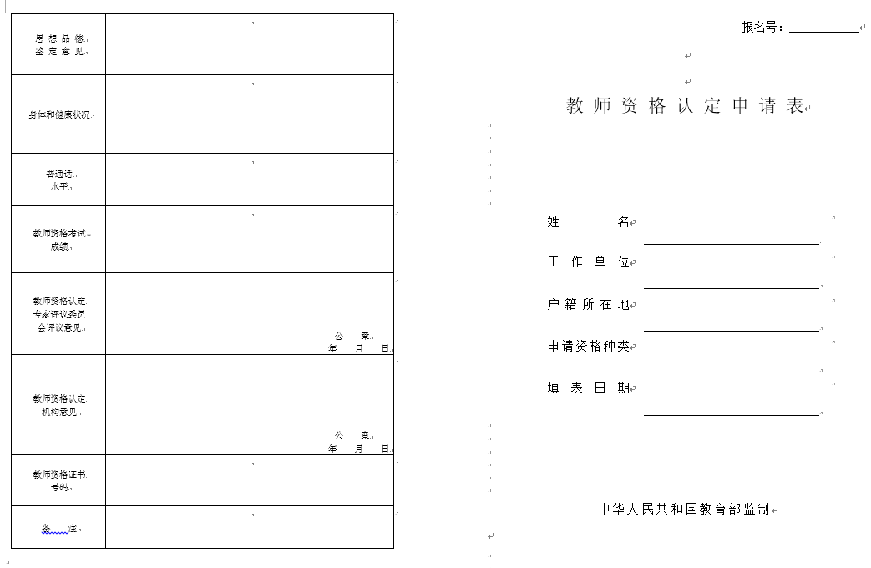
反面
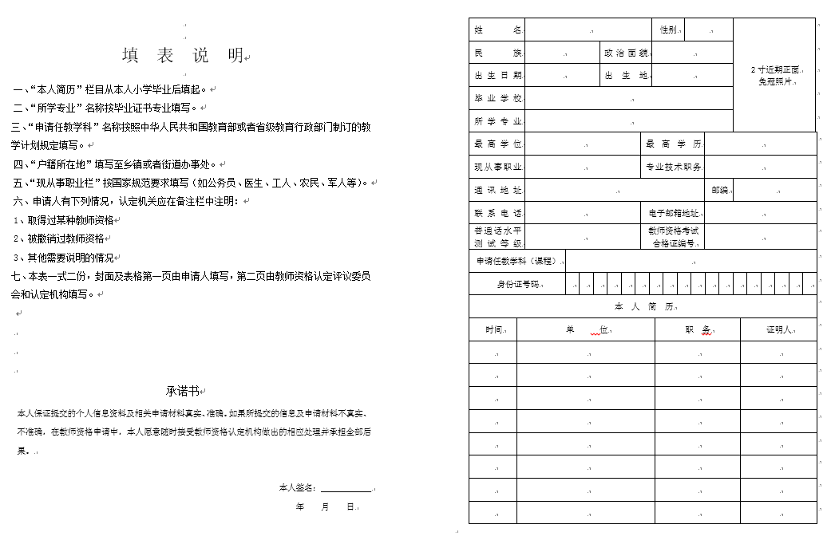 二、身份证及户口簿复印方法，此材料一律用A4纸规格复印。
１.第一面复印户口簿“户主页”与身份证第一面（带“国徽”图标那面）
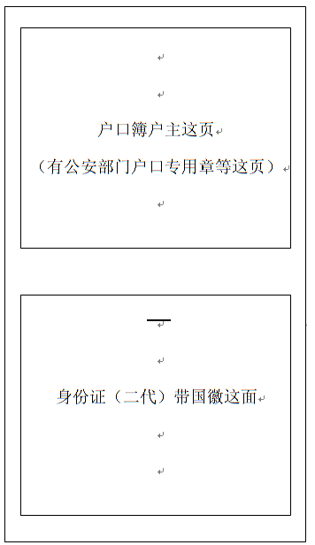

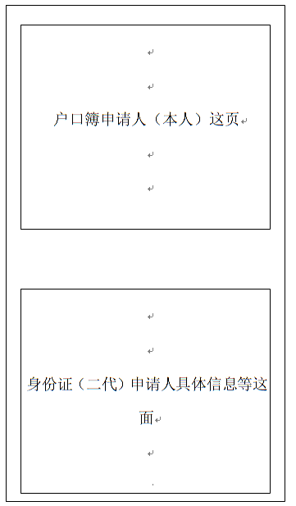
２.上面“1”这页的背面复印户口簿申请人（本人）页与身份证第二面（申请人具体信息等）

三、普通话证书及学历证书正反面复印。
四、《申请人思想品德鉴定表》中第八栏必须由派出所或警署鉴定，鉴定方式各派出所或警署有所不同：有的是直接在表中进行鉴定后盖章，有的是单独纸质材料鉴定盖章，上述鉴定方式均予认可。
五、申请照片：
１.申请人近3个月内的彩色证件照，淡蓝色、红色或白色背景，无边框；正面照，免冠，无头饰。上传电子照片建议宽度为114像素，高度为156像素。须按照要求由申请人本人上传，且必须与教师资格申请表上所贴照片底版相同。
２.现场确认时提交的照片与此电子照片同一底版。无边框二寸照片，照片背面用“圆珠笔”写明姓名、申请类别、申请任教学科等信息。

附二：

申请人思想品德鉴定表
编号：
1 | 申请人姓名： |  | 性别： |  |  |  | 工作单位：
2 | 常住地址： |  |  | 邮编： |  |  |  | 电话：
3 | 身份证号码： |  |  | 申请资格种类及学科：
4 | 工作、政治  思想表现
5 | 热心社会公益事业情况
6 | 遵守社会公德情况
7 | 有无行政处分记录
8 | 有无犯罪记录
9 | 其他需要说明的情况
10 | 鉴定单位 （全称）
11 | 鉴定单位地址 |  |  |  | 电话 |  |  |  | 邮编
（单位）填写人（签名）： 填写日期： 年 月 日

（加盖单位组织人事部门公章）
本表由中华人民共和国教育部监制
说明：1、表中第1-3栏由申请人填写；第4-11栏由申请人所在工作单位或者所在乡镇（街道）填写（其中第8栏也可以由公安派出所或警署填写）。
2、“编号”由教师资格认定机关填写。
3、填写字迹应该端正、规范
4、本表必须据实填写。
附三：
浙江省申请中小学教师资格人员体格检查表
（2010年12月修订）
身份证号码 |  |  |  |  |  |  |  |  |  |  |  |  |  |  |  |  |  |  |  |  |  |  |  |  |  |  |  |  |  |  |  |  |  |  |  | 一寸照片
姓 名 |  |  |  |  |  |  |  |  |  |  |  |  |  |  |  |  |  | 主检医师意见：  签名： |  |  |  |  |  |  |  |  |  |  |  |  |  |  |  |  |  | 一寸照片
性别 |  |  | 出生年月 |  |  |  |  |  |  |  |  |  |  |  |  |  |  |  |  |  |  |  |  |  |  |  |  |  |  |  |  |  |  |  |  | 一寸照片
既往病史 |  | 1.肝炎 2.结核 3.皮肤病 4.性传播性疾病 5.精神病 6.其他：  受检者确认签字： |  |  |  |  |  |  |  |  |  |  |  |  |  |  |  |  |  |  |  |  |  |  |  |  |  |  |  |  |  |  |  |  |  | 一寸照片
眼科 | 裸眼视力 |  | 右： |  |  |  |  |  | 矫正视力 |  |  |  |  | 右：矫正度数 |  |  |  |  |  |  |  |  |  |  |  |  |  |  | 检查者 |  |  |  |  |  |  | 医师意见：  签名：
眼科 |  |  | 左： |  |  |  |  |  |  |  |  |  |  | 左：矫正度数 |  |  |  |  |  |  |  |  |  |  |  |  |  |  |  |  |  |  |  |  |  | 医师意见：  签名：
眼科 | 色觉检查 |  |  | 彩色图案及彩色数码检查：  色觉检查图名称：  单色识别能力检查：（色觉异常者查此项）  红（ ） 黄（ ） 绿（ ） 蓝（ ） 紫（ ） |  |  |  |  |  |  |  |  |  |  |  |  |  |  |  |  |  |  |  |  |  |  |  |  | 检查者 |  |  |  |  |  |  | 医师意见：  签名：
眼科 | 眼病 |  |  |  |  |  |  |  |  |  |  |  |  |  |  |  |  |  |  |  |  |  |  |  |  |  |  |  |  |  |  |  |  |  |  | 医师意见：  签名：
内科 | 血压 |  |  | / kpa |  |  |  |  |  |  |  |  |  |  |  |  |  |  |  |  |  |  |  |  | 检查者 |  |  |  |  |  |  |  |  |  |  | 医师意见：  签名：
内科 | 发育情况 |  |  |  |  |  |  |  |  |  |  |  |  |  |  |  | 心脏及血管 |  |  |  |  |  |  |  |  |  |  |  |  |  |  |  |  |  |  | 医师意见：  签名：
内科 | 呼吸系统 |  |  |  |  |  |  |  |  |  |  |  |  |  |  |  | 神经系统 |  |  |  |  |  |  |  |  |  |  |  |  |  |  |  |  |  |  | 医师意见：  签名：
内科 | 腹部器官 |  |  | 肝 脾 肾 |  |  |  |  |  |  |  |  |  |  |  |  |  |  |  |  |  |  |  |  |  |  |  |  |  |  |  |  |  |  |  | 医师意见：  签名：
内科 | 其它 |  |  |  |  |  |  |  |  |  |  |  |  |  |  |  |  |  |  |  |  |  |  |  |  |  |  |  |  |  |  |  |  |  |  | 医师意见：  签名：
外科 | 身高 |  |  | 厘米 |  |  |  |  |  |  |  | 体重 |  |  |  |  | 千克 |  |  |  |  |  |  |  |  |  | 颈部 |  |  |  |  |  |  |  |  | 医师意见：  签名：
外科 | 皮肤 |  |  |  |  |  |  |  |  |  |  | 面部 |  |  |  |  |  |  |  |  |  |  |  |  |  |  | 关节 |  |  |  |  |  |  |  |  | 医师意见：  签名：
外科 | 脊柱 |  |  |  |  |  |  |  |  |  |  | 四肢 |  |  |  |  |  |  |  |  |  |  |  |  |  |  | 检查者 |  |  |  |  |  |  |  |  | 医师意见：  签名：
外科 | 其它 |  |  |  |  |  |  |  |  |  |  |  |  |  |  |  |  |  |  |  |  |  |  |  |  |  |  |  |  |  |  |  |  |  |  | 医师意见：  签名：
耳鼻喉 | 听力 |  |  | 左耳 米 |  |  |  |  |  |  | 右耳 米 |  |  |  |  |  |  |  |  | 检查者 |  |  |  |  |  |  |  |  |  |  |  |  |  |  |  | 医师意见：  签名：
耳鼻喉 | 嗅觉 |  |  |  |  |  |  |  |  |  |  |  |  |  |  |  |  |  |  | 检查者 |  |  |  |  |  |  |  |  |  |  |  |  |  |  |  | 医师意见：  签名：
耳鼻喉 | 耳鼻咽喉 |  |  |  |  |  |  |  |  |  |  |  |  |  |  |  |  |  |  |  |  |  |  |  |  |  |  |  |  |  |  |  |  |  |  | 医师意见：  签名：
口腔科 | 唇腭 |  |  |  |  |  |  |  |  |  |  |  |  |  |  |  |  |  |  |  |  |  |  | 是否口吃 |  |  |  |  |  |  |  |  |  |  |  | 医师意见：  签名：
口腔科 | 牙齿 |  |  | （齿缺失——————+——————） |  |  |  |  |  |  |  |  |  |  |  |  |  |  |  |  |  |  |  |  |  |  |  |  |  |  |  |  |  |  |  | 医师意见：  签名：
口腔科 | 其它 |  |  |  |  |  |  |  |  |  |  |  |  |  |  |  |  |  |  |  |  |  |  |  |  |  |  |  |  |  |  |  |  |  |  | 医师意见：  签名：
胸部透视 医师签名：
肝脏功能 |  |  |  |  |  |  |  |  |  |  |  |  |  |  |  |  |  |  |  | 体检结论 |  |  | 主检医师签名：  年 月 日（医院盖章）
主检医师意见：

签名：
说明：1.“既往病史”一栏，申请人必须如实填写，如发现有隐瞒严重病史，不符合认定条件者，即使取得资格，一经发现收回认定资格。
2. 主检医师作体检结论要填写合格、不合格两种结论，并简单说明原因。
浙江省申请幼儿园教师资格人员体格检查表
（2010年12月制定）
身份证号码 |  |  |  |  |  |  |  |  |  |  |  |  |  |  |  |  |  |  |  |  |  |  |  |  |  |  |  |  |  |  |  |  |  |  |  |  | 一寸照片
姓 名 |  |  |  |  |  |  |  |  |  |  |  |  |  |  |  |  |  |  |  |  |  | 主检医师意见：  签名：
性别 |  |  |  | 出生年月
既往  病史 |  | 1.肝炎 2.结核 3.皮肤病 4.性传播性疾病 5.精神病 6.其他：  受检者确认签字：
眼科 |  | 裸眼视力 |  | 右： |  |  |  |  | 矫正视力 |  |  |  |  |  | 右：矫正度数 |  |  |  |  |  |  |  |  |  |  |  |  |  |  | 检查者 |  |  |  |  |  |  | 医师意见：  签名：
 |  |  |  | 左： |  |  |  |  |  |  |  |  |  |  | 左：矫正度数
 |  | 色觉检查 |  |  | 彩色图案及彩色数码检查：  色觉检查图名称：  单色识别能力检查：（色觉异常者查此项）  红（ ） 黄（ ） 绿（ ） 蓝（ ） 紫（ ） |  |  |  |  |  |  |  |  |  |  |  |  |  |  |  |  |  |  |  |  |  |  |  |  | 检查者
 |  | 眼病
内科 |  | 血压 |  |  | / kpa |  |  |  |  |  |  |  |  |  |  |  |  |  |  |  |  |  |  |  |  | 检查者 |  |  |  |  |  |  |  |  |  |  | 医师意见：  签名：
 |  | 发育情况 |  |  |  |  |  |  |  |  |  |  |  |  |  |  |  | 心脏及血管
 |  | 呼吸系统 |  |  |  |  |  |  |  |  |  |  |  |  |  |  |  | 神经系统
 |  | 腹部器官 |  |  | 肝 脾 肾
 |  | 其它
外科 |  | 身高 |  |  | 厘米 |  |  |  |  |  |  |  | 体重 |  |  |  |  | 千克 |  |  |  |  |  |  |  |  |  | 颈部 |  |  |  |  |  |  |  |  | 医师意见：  签名：
 |  | 皮肤 |  |  |  |  |  |  |  |  |  |  | 面部 |  |  |  |  |  |  |  |  |  |  |  |  |  |  | 关节
 |  | 脊柱 |  |  |  |  |  |  |  |  |  |  | 四肢 |  |  |  |  |  |  |  |  |  |  |  |  |  |  | 检查者
 |  | 其它
耳鼻喉 |  | 听力 |  |  | 左耳 米 |  |  |  |  |  |  | 右耳 米 |  |  |  |  |  |  |  |  | 检查者 |  |  |  |  |  |  |  |  |  |  |  |  |  |  |  | 医师意见：  签名：
 |  | 嗅觉 |  |  |  |  |  |  |  |  |  |  |  |  |  |  |  |  |  |  | 检查者
 |  | 耳鼻咽喉
口腔科 |  | 唇腭 |  |  |  |  |  |  |  |  |  |  |  |  |  |  |  |  |  |  |  |  |  |  | 是否口吃 |  |  |  |  |  |  |  |  |  |  |  | 医师意见：  签名：
 |  | 牙齿 |  |  | （齿缺失——————+——————）
 |  | 其它
胸部透视 医师签名：
化验检查 | 丙氨酸氨基转移酶(ALT) |  |  |  |  |  |  |  |  |  |  |  |  |  |  |  |  |  | 滴虫 |  |  |  |  |  |  |  |  |  |  |  |  |  |  |  |  |  |  | 检查者
化验检查 | 淋球菌 |  |  |  |  |  |  |  |  |  |  |  |  |  |  |  |  |  | 梅毒螺旋体 |  |  |  |  |  |  |  |  |  |  |  |  |  |  |  |  |  |  | 检查者
化验检查 | 外阴阴道假丝酵母菌（念珠菌） |  |  |  |  |  |  |  |  |  |  |  |  |  |  |  |  |  | 其他 |  |  |  |  |  |  |  |  |  |  |  |  |  |  |  |  |  |  | 检查者
肝脏功能 |  |  |  |  |  |  |  |  |  |  |  |  |  |  |  |  |  |  | 体检结论 |  |  |  | 主检医师签名：  年 月 日（医院盖章）
主检医师意见：
签名：
说明：1.“既往病史”一栏，申请人必须如实填写，如发现有隐瞒严重病史，不符合认定条件者，即使取得资格，一经发现收回认定资格。滴虫、外阴阴道假丝酵母菌指妇科检查项目。
2. 主检医师作体检结论要填写合格、不合格两种结论，并简单说明原因。

